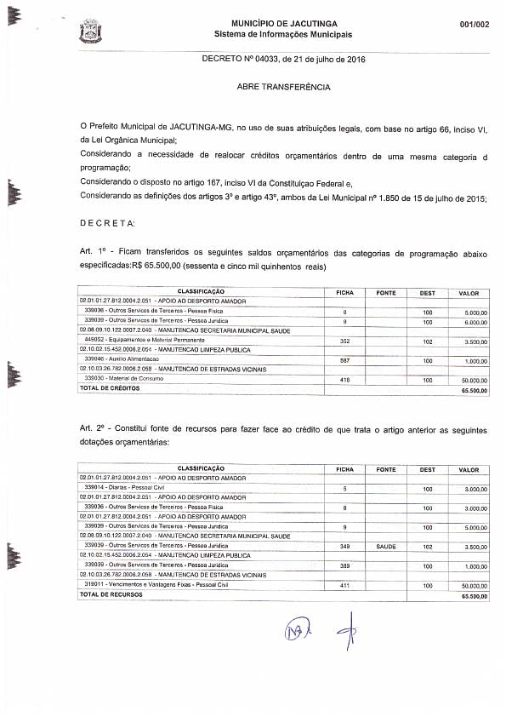

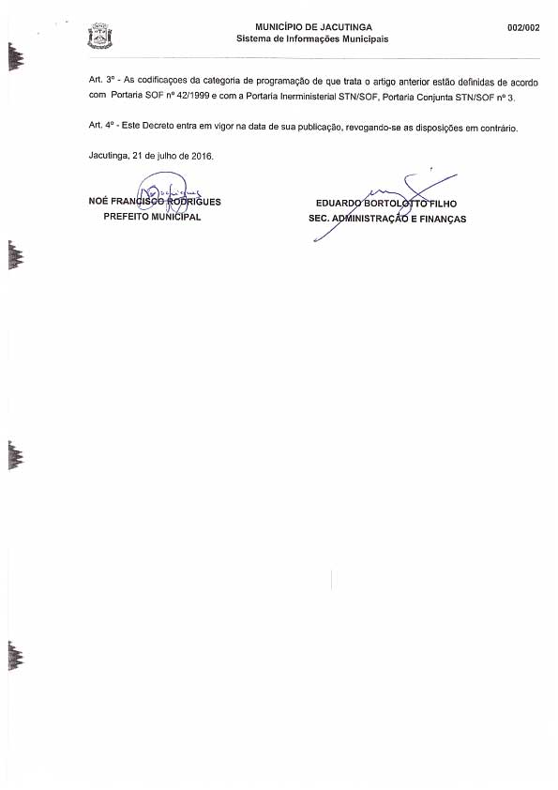

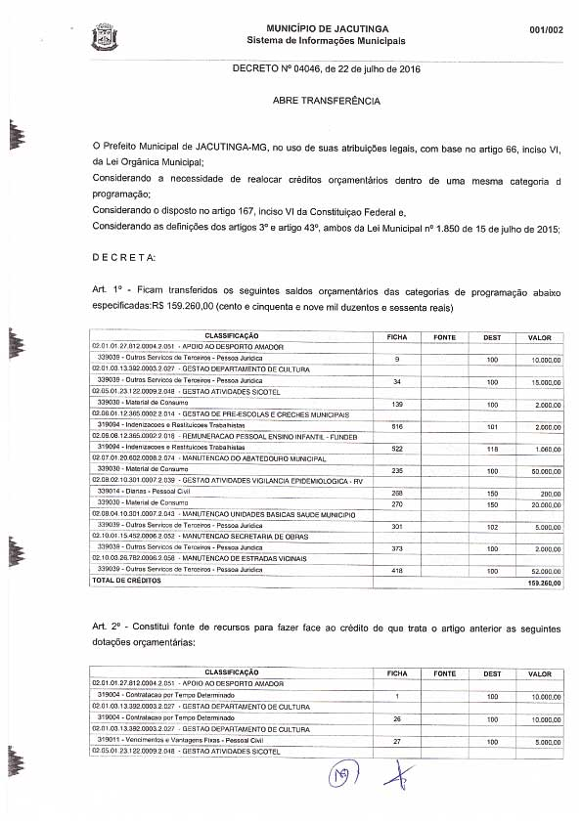

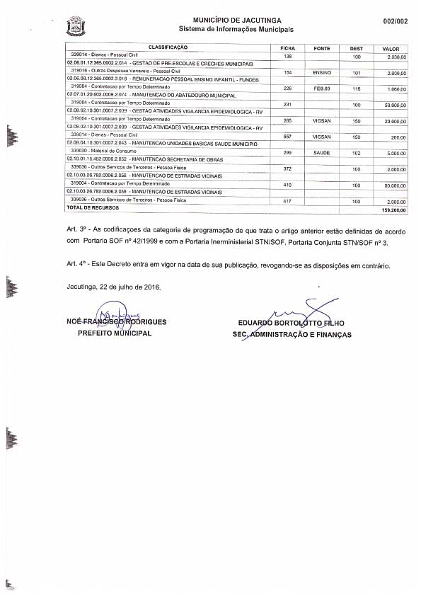

**Departamento de Licitações, Contratos e Convênios**

**PREFEITURA MUNICIPAL DE JACUTINGA – MG**. Aviso Suspensão de Licitação. Motivo: Adequação do Objeto do Edital. Fica adiada a abertura do Processo Licitatório nº. 777/2016, modalidade Pregão Presencial nº 088/2016, cujo critério de julgamento é o menor preço por item,para a prestação de serviço de transporte escolar no município de Jacutinga/MG, em atendimento as necessidades da Secretaria Municipal Educação, conforme descrição contida no Anexo I do edital. A data da Nova abertura será divulgada posteriormente. Eduardo Grassi Moredo – Diretor do Setor de Compras e Licitações.

**PREFEITURA MUNICIPAL DE JACUTINGA – MG.** Aviso de Licitação. Encontra-se aberta junto a esta Prefeitura Municipal o Processo nº. 790/2016, modalidade Pregão Presencial nº 092/2016, do tipo maior desconto sobre a tabela, para registro de preços de peças automotivas novas originais ou genuínas para manutenção da frota de veículos levesda Prefeitura Municipal de Jacutinga, através da tabela FIAT Leve. O credenciamento e abertura dos envelopes dar-se-á no dia 14.10.2016, às 09 horas h. O instrumento convocatório em inteiro teor estará à disposição dos interessados de 2ª a 6ª feira, das 10h às 16h, na Praça dos Andradas, s/n, Jacutinga - MG, CEP 37590-000. O EDITAL PODERÁ SER OBTIDO PELO SITE: www.jacutinga.mg.gov.br – Eduardo Grassi Moredo – Diretor do Setor de Compras e Licitações.

diario oficial legislativo

diario oficial terceiros